BILUDE

https://www.reseau-canope.fr/fileadmin/user_upload/Projets/Musique_Prim/Bilude.mp3

Présentation de l'œuvre
Bilude est une composition pour piano et bande (support enregistré) dont le matériau principal est le Prélude en ut mineur extrait du Clavier bien tempéré de Jean-Sébastien Bach (1685-1750).
Le titre Bilude renvoie avec humour au « bidule » (qui dans notre langage familier désigne une petite chose sans importance), mais aussi à une deuxième version (Bi-lude) de cette célèbre page pour clavier que s’autorise ici le compositeur. Composée en 1979 et à l’origine intitulée Éternels regrets ou le clavier mal tempéré, Bilude est la dernière œuvre de Pierre Schaeffer.
Notre analyse et les pistes de travail proposées concernent ici la première partie de la pièce.

Formation instrumentale
Piano et bande (ou support enregistré).

Clés de lecture
En 1948 dans les studios de la Radio à Paris, Pierre Schaeffer conçoit la « musique concrète », musique dont le matériau est enregistré avant d’être manipulé, mixé et diffusée sur haut-parleurs.
Bilude, est une pièce « mixte », une composition où l’instrumentiste, ici un(e) pianiste, joue et dialogue avec un support enregistré, support diffusé le plus souvent par une deuxième personne.
Dans l’extrait proposé, le son enregistré interrompt le discours régulier et sans silence du Prélude de Jean-Sébastien Bach (à l’époque baroque, le prélude est une pièce instrumentale sans forme définie et de caractère improvisé destiné à introduire une seconde partie).
La bande magnétique agit donc comme un élément perturbateur, une deuxième voix qui, avec humour, se joue du timbre du piano et, par l’insert de bruits divers et insolites, suspend momentanément le discours musical premier.

Analyse musicale
Le Bilude commence par faire entendre (volontairement) le battement d’un métronome. Cette courte introduction composée des quatre temps de la mesure permet à l’interprète (le ou la pianiste) de commencer la pièce sur le bon tempo, tempo qui permettra une meilleure synchronisation entre le jeu et la bande.
Puis le piano démarre avec la partition originale de Bach :
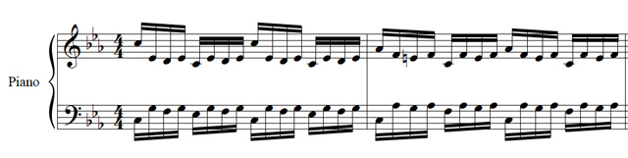
Dès la mesure suivante (mesure 3), une première intervention de la bande fait entendre la suite du prélude mais avec le timbre d’un clavecin – instrument très en vogue à l’époque baroque – (à 8 secondes environ). Le soliste reprend ses droits avant d’être de nouveau interrompu par le son d’un piano réverbéré (à 16 secondes environ).
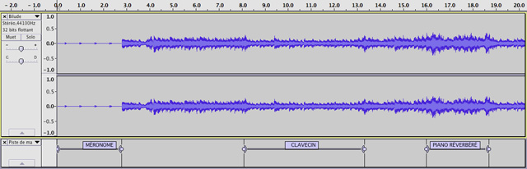
La réverbération est un phénomène acoustique qui prolonge la résonance du son (comme dans une église par exemple).
Toujours en respectant la partition, Schaeffer réitère l’intervention du piano réverbéré puis, à 25 secondes environ, le piano devient piano préparé…
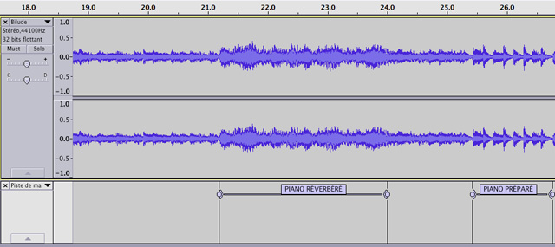
Le piano préparé est une invention du compositeur américain John Cage (1912-1992). En posant sur les cordes d’un piano des objets divers (clous, boulons, papiers, balles de ping-pong…), le timbre de l’instrument est modifié et le piano devient percussion.
À partir de la 28e seconde, les interventions de la bande se multiplient et se resserrent jusqu’à se mêler au jeu du piano :
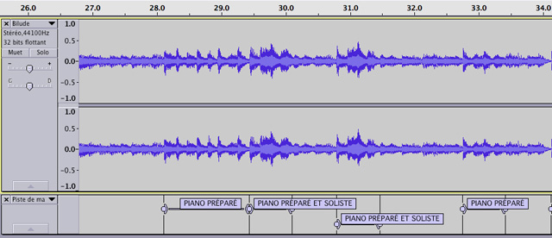
À partir de la 34e seconde environ (ce qui correspond au 3e temps de la mesure 12 du prélude), les sons enregistrés deviennent incongrus : le piano préparé est accéléré et des bruits de tous les genres lui succèdent créant ainsi un effet de surprise…
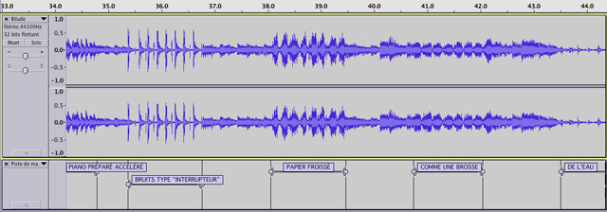
Mais aussi une agrafeuse, des ciseaux, un peigne, ce qui pourrait être un marteau…
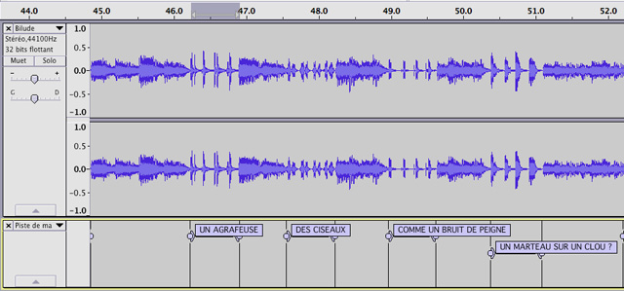
La première partie du Bilude s’achève avec la superposition du piano et d’un bruit de couvercle de casserole qui tourne sur lui-même et va se perdre progressivement dans le registre grave (transposition de l’objet enregistré).
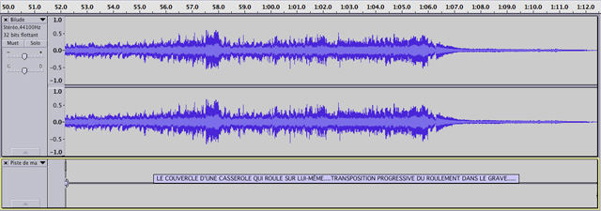
À 01’15, l’ostinato cesse pour laisser place à un discours plus libre d’aspect improvisé. Pierre Schaeffer profite des notes tenues, de ces instants suspendus pour y insérer de nouveaux bruits. Il est à noter qu’à 01’30, le compositeur nous fait entendre un extrait de sa premier œuvre l’Étude aux chemins de fer.
À 01’36, le dernier trait, virtuose, est doublé par le piano préparé.

Exploitation pédagogique possible
Pour que l’humour de cette composition puisse être perçu et compris, il est nécessaire de connaître la version originale du Prélude de Bach. Une préparation à l’écoute est donc plus que conseillée.

Préparation à l’écoute, quelques pistes…
Une idée serait de commencer (ou terminer) par projeter La Joconde de Léonard de Vinci puis, après description du tableau par les enfants, de montrer le détournement qu’en a fait Marcel Duchamp. La même Mona Lisa est affublée d’une moustache et d’un bouc…
Écoute de la première partie du Prélude en do mineur extrait du Clavier bien tempéré de Bach. Préférons ici l’interprétation de Glenn Gould car c’est celle qui se rapproche le plus (dans son tempo et dans l’articulation) de la version du Bilude.
Premier travail sur la perception de l’œuvre.
On retient la régularité, l’aspect saccadé, articulé, pas de mélodie ni de silence.

Une première activité autour du rythme
Un groupe, sur un cycle d’onomatopées, reprend l’ostinato rythmique du piano ; un autre groupe tape dans ses mains sur le retour de la première onomatopée (donc tous les 2 temps). Par exemple :
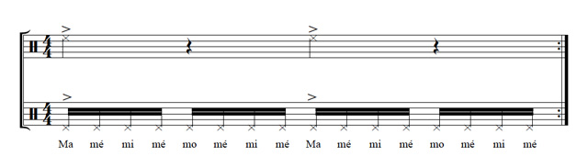
Les voix peuvent ensuite être remplacées par des percussions…
Puis faire le même exercice en écoutant le prélude.

Écoute du Bilude de Pierre Schaeffer
Les enfants reconnaissent le prélude mais repèrent quelques étrangetés… Faire le lien entre l’œuvre L.H.O.O.Q de Marcel Duchamp qui parodie La Joconde et la composition de Pierre Schaeffer.
Les deux artistes s’approprient une œuvre célèbre et la détournent à des fins humoristiques. L’œuvre d’art n’est pas sacrée…
Écoute corporelle
Répartir la classe en deux groupes. L’un réagira à la musique lorsque la mélodie initiale est parfaitement reconnaissable, l’autre réagira lorsque la mélodie est remplacée par des sons plus rythmiques aux sonorités très contemporaines. La manière de bouger sera en rapport avec les sons perçus : assez classique pour un groupe, plutôt robotisée pour l’autre groupe, en fonction des ressentis des élèves. Cette démarche sera notamment à privilégier chez les élèves de maternelle et cycle 2.
Mais quels sont ces bruits ?
À la deuxième écoute, les enfants repèrent et qualifient les bruits entendus. Cette activité peut se faire à l’oral (main levée, la musique s’arrête) ou à l’écrit (sous forme de liste) après plusieurs écoutes.
Sont abordés ici la notion de timbre (la sonorité d’un instrument), le clavecin et le piano préparé (certaines écoles disposent d’un vieux piano abandonné, c’est l’occasion de lui donner une seconde vie !), ainsi que la notion de bruits (l’eau, la brosse, le marteau…).

Des bruits à la place de la musique
Dans un premier temps, les enfants cherchent et proposent à la classe des bruits qu’ils peuvent faire avec le matériel dont ils disposent.
Exemples :
- Secouer sa trousse,
- déchirer un papier,
- faire rebondir sa règle sur le bord de sa table,
- ouvrir et fermer une fenêtre, etc.
Au préalable, l’enseignant aura pris soin d’importer dans Audacity le prélude de Bach. Au signal, il, ou un élève, « mute » (rendre muette) la piste et un enfant joue le bruit qu’il aura sélectionné.

Réalisation d’un « trilude »
Demander aux enfants quels sont les types de transformations que l’on peut faire sur un son. On peut :
- l’accélérer,
- le ralentir,
- changer sa hauteur (grave ou aigüe),
- le lire à l’envers.
On teste vocalement l’effet imaginé sur une courte phrase parlée ou chantée.
Pour la lecture à l’envers, il va s’agir bien sûr de véritablement la lire ou la chanter à l’envers. « Au clair de la lune, mon ami Pierrot » devient « torreip ima nom, enul al ed rialc ua ».
Sur Audacity (et toujours avec la version de Bach), l’enseignant sélectionne les parties qui seront modifiées (il est conseillé de préparer la session à l’avance). Puis aller dans « Effets » et appliquer les transformations aux régions sélectionnées. Les enfants choisissent l’ordre des effets.
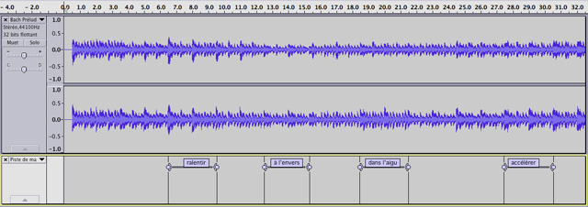
À partir de la 34e seconde environ, les bruits exécutés en direct interrompent le discours musical (voir plus haut « Des bruits à la place de la musique »).
Selon le matériel dont l’enseignant dispose, il est possible d’insérer les bruits que l’on aura enregistrés pour garder une version audio du travail de la classe.
On peut aussi, sur le site www.sound-fishing.net, télécharger toutes sortes de bruits (klaxon, robinet, chants d’oiseaux…).
Demander aux enfants quel type de bruit pourrait être le plus incongru à insérer peut aussi être un bon exercice…
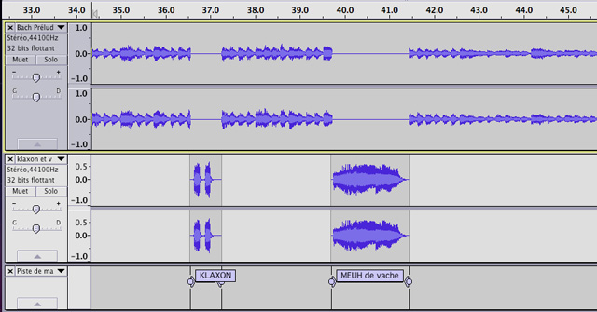

Références discographiques
L'oeuvre musicale (3 disques compacts et 2 livrets)
Pierre Schaeffer, Pierre Henry, Minka Roustcheva et Luc Ferrari
Editeur : INA, 2010
Label INA INAG6027/6029
Auteur de la fiche :
Christophe Lambert

